**创新实验**

**实验三（移动开发）**

**年 级 专业**

**学生姓名 学号**

**任课教师 胡矿**

**日 期 成绩**

**云南大学信息学院**

一、仿写教程示例程序

每一个小节的内容要求：

1. 项目仓库的Git地址。

2. 代码截图，运行截图。如果有多个示例，需要有多组代码截图和运行截图。

3. 截图需要截全屏。

4. 代码截图只需要截第一屏，运行截图只需要截关键的一屏。

5. 每个章节至少仿写2个知识点。

6. 下列章节随便选取3个进行仿写

（一）Flutter应用基本结构（第二章）

（二）基础组件（第三章）

仓库的Git地址：https://github.com/b-Ti/my_counter.git

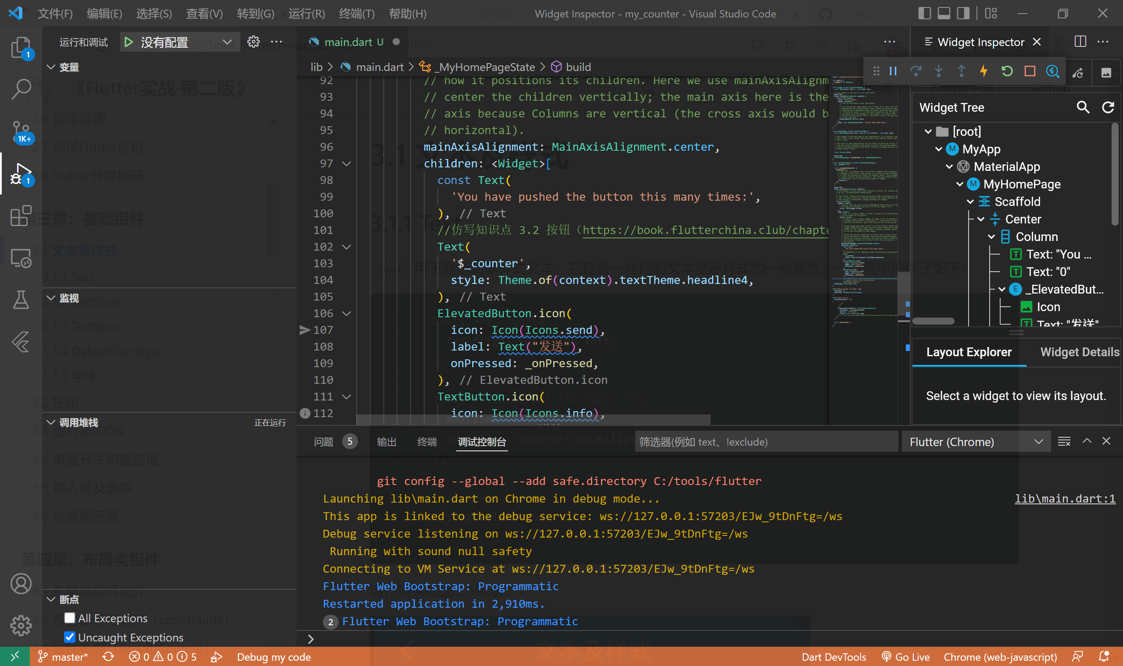

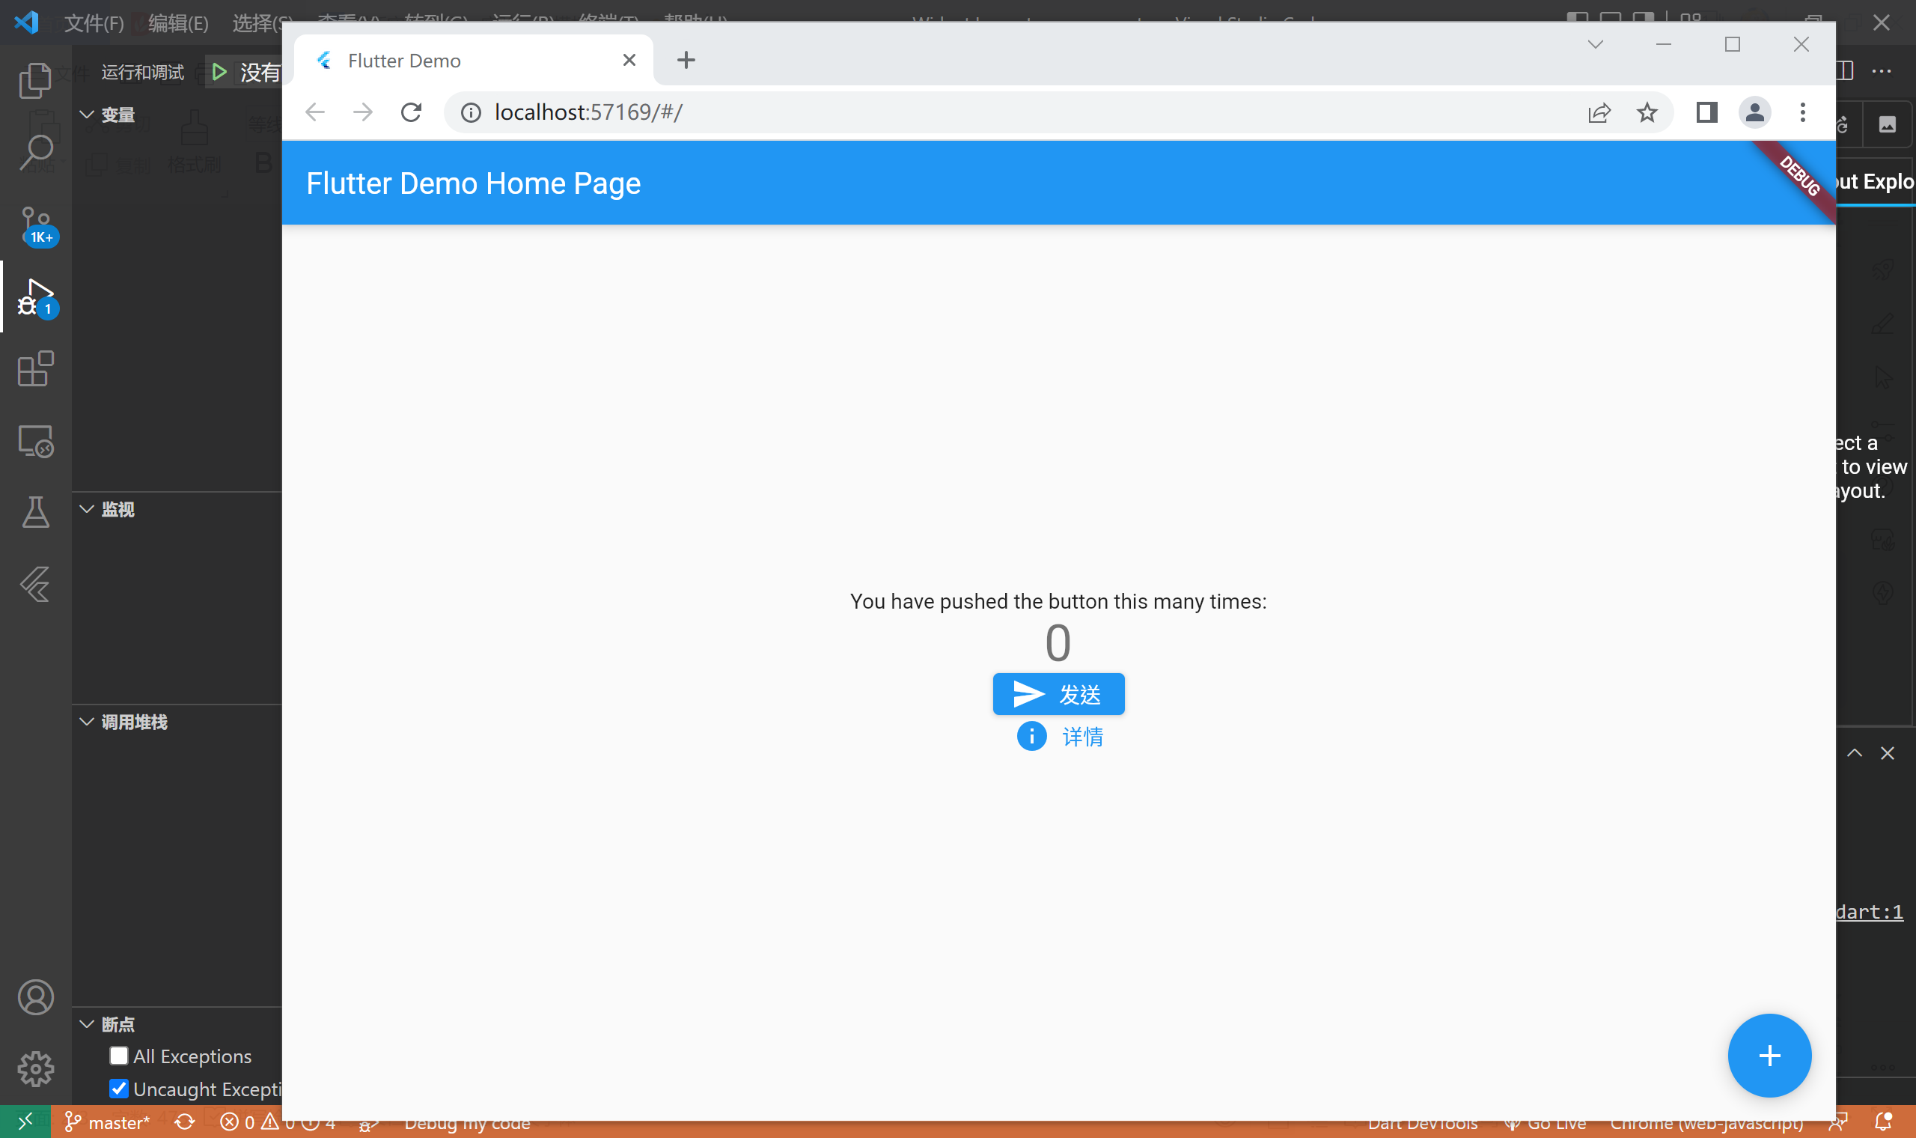

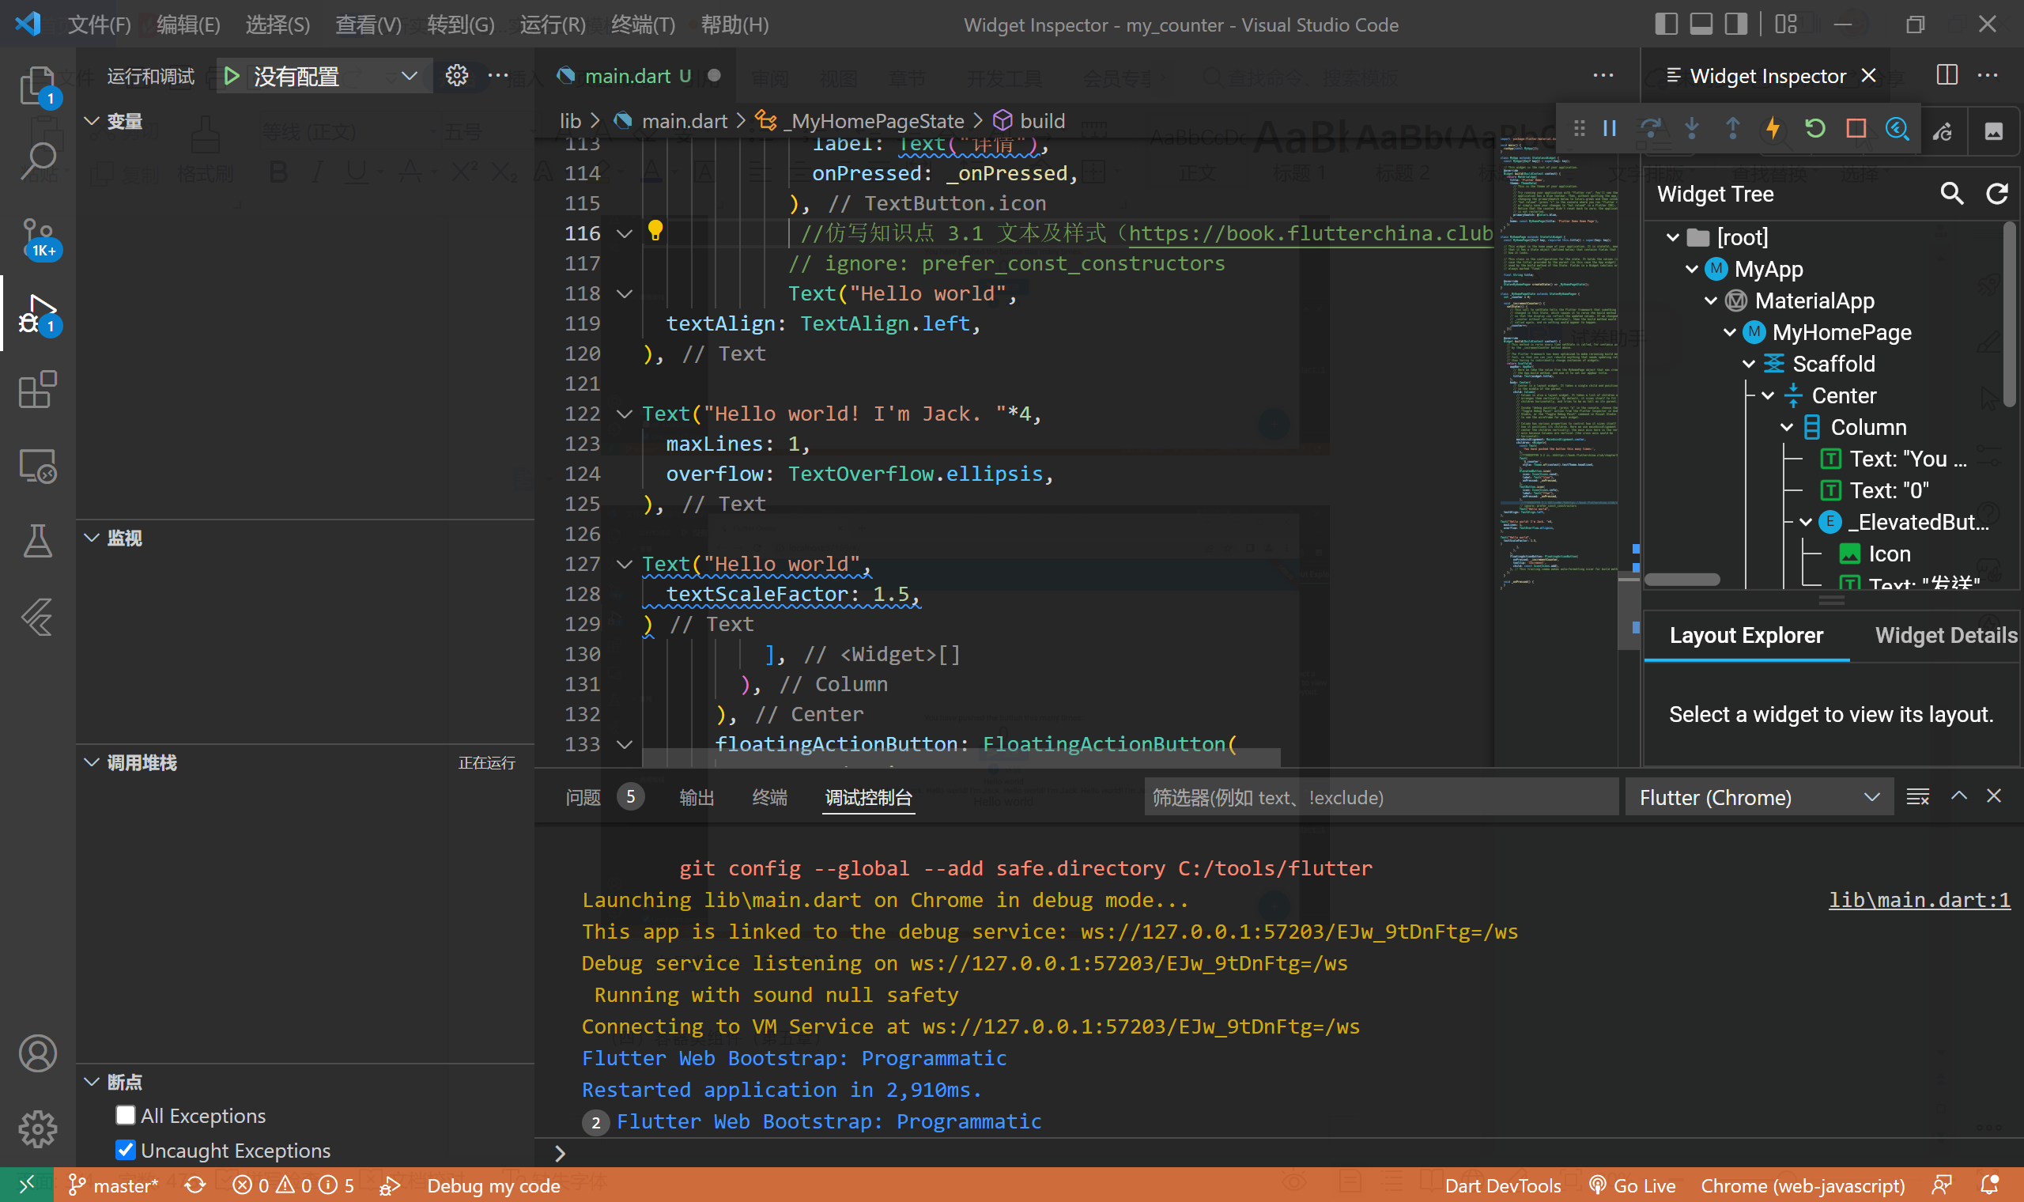

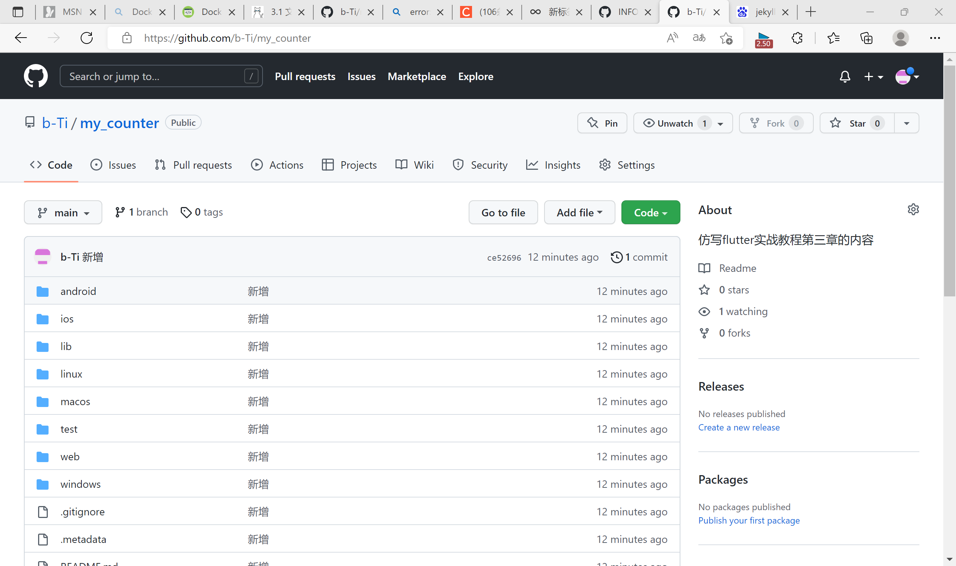

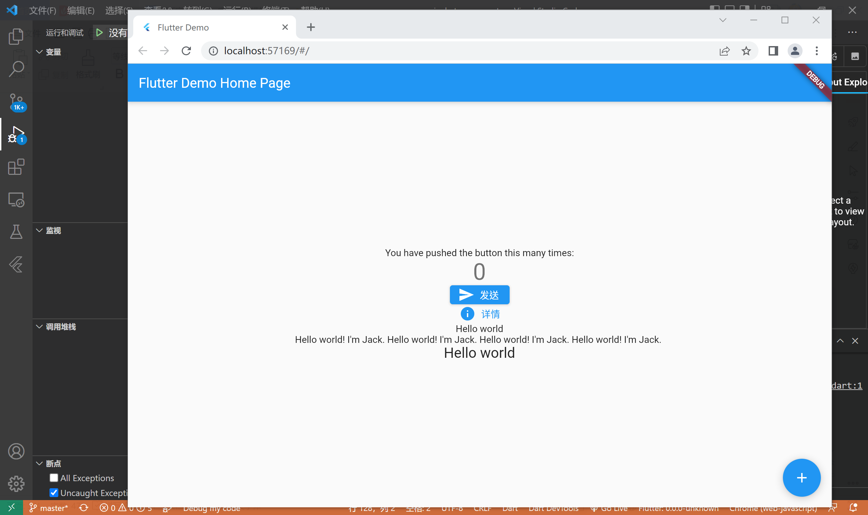

（三）布局类组件（第四章）

（四）容器类组件（第五章）

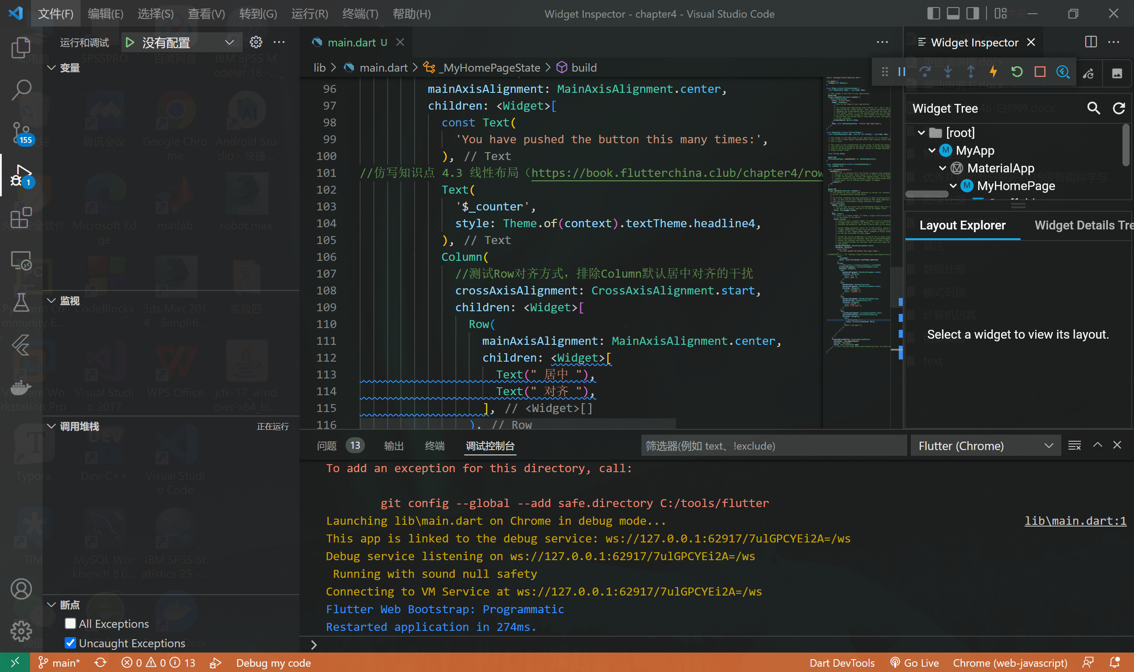

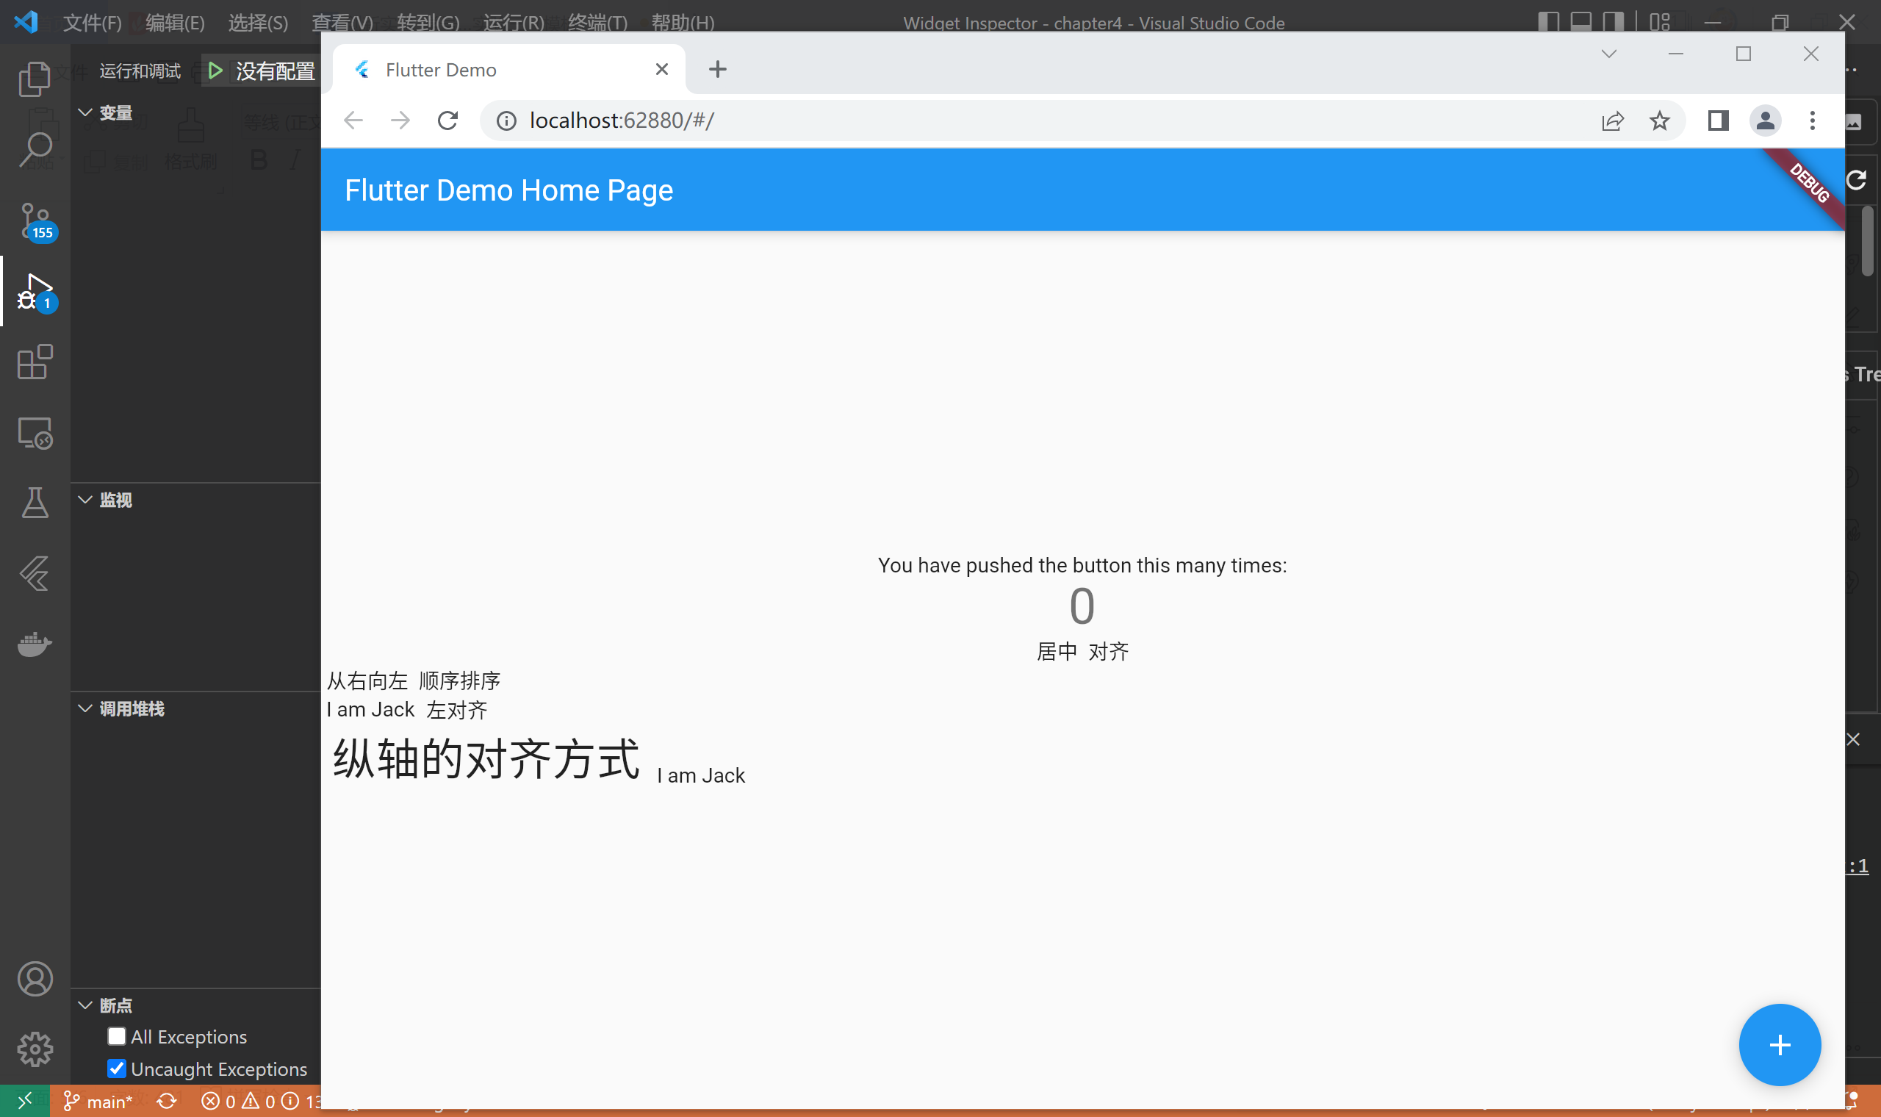

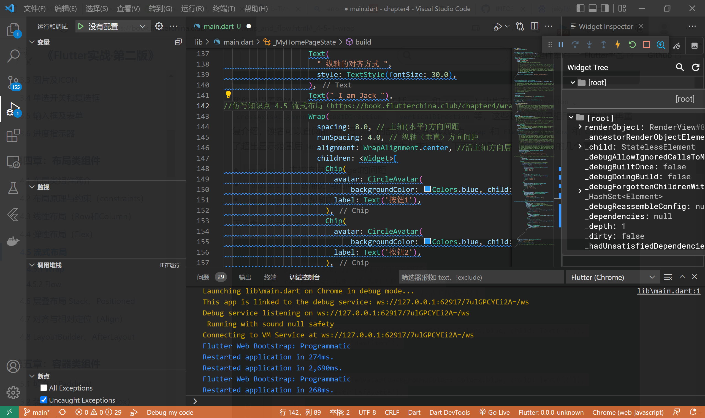

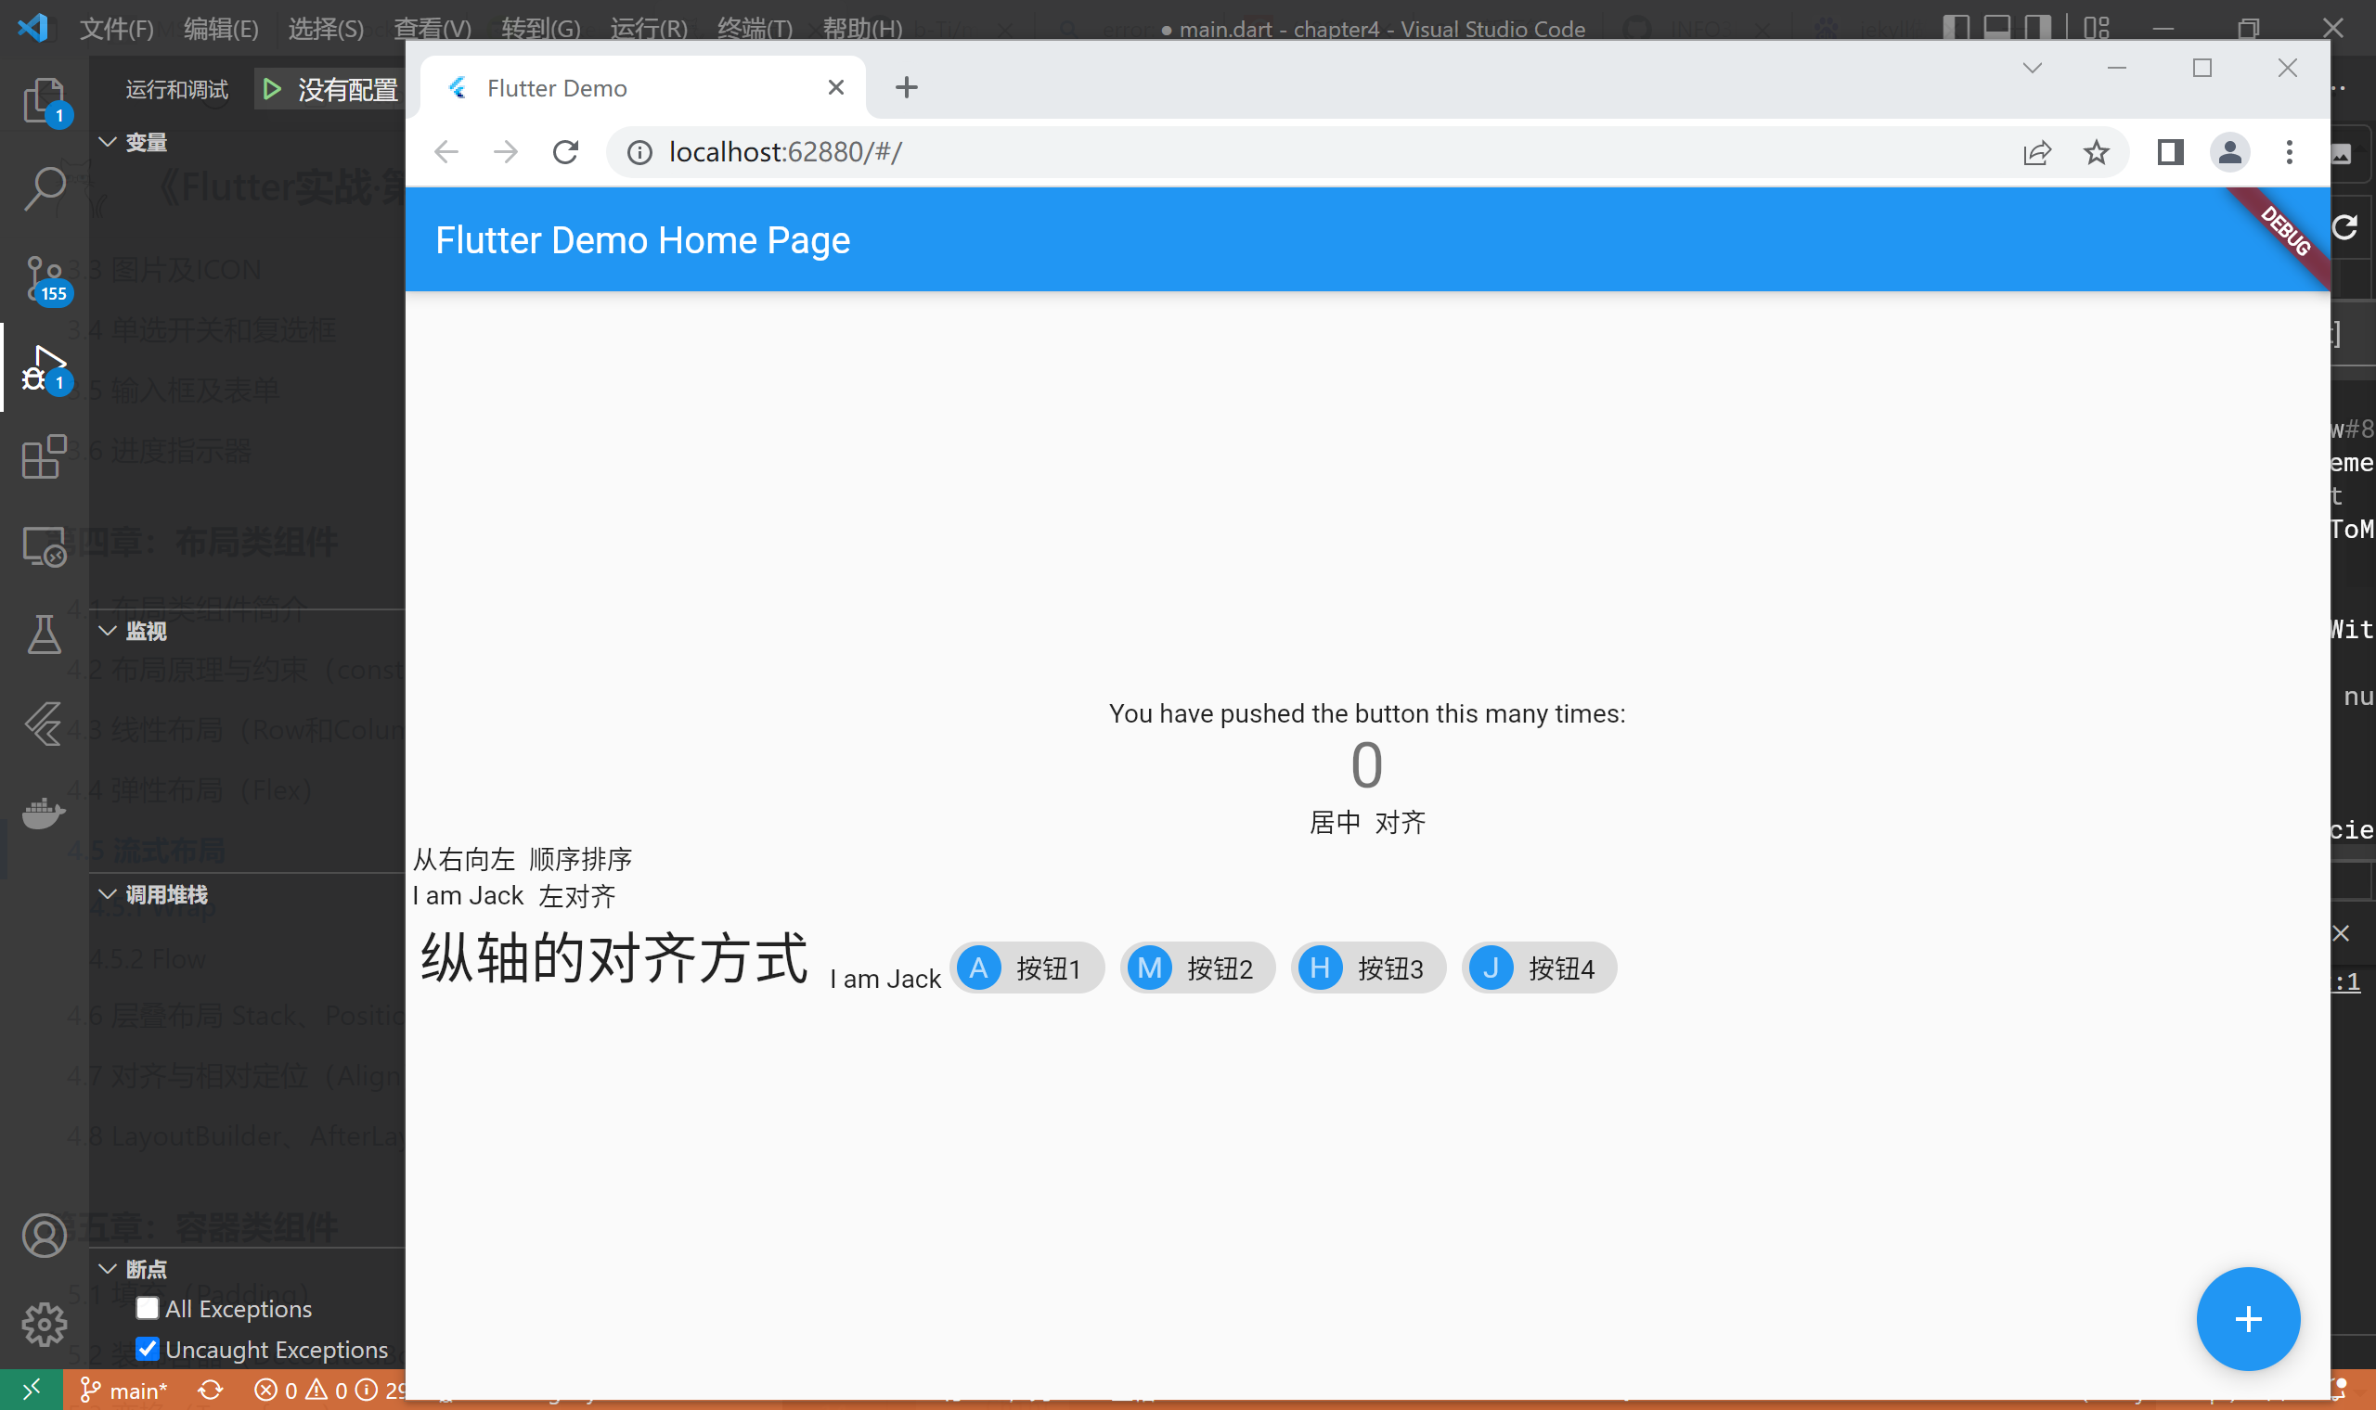

（五）可滚动组件（第六章）

（六）功能型组件（第七章）

（七）事件处理与通知（第八章）

注意：本章是动态效果，无需用多张截图展示动态过程，只需要有操作前或者操作后的一个截图即可。

（八）动画。

注意：本章是动态效果，无需用多张截图展示动态过程，只需要有操作前或者操作后的一个截图即可。

（九）文件操作与网络请求。

注意：本章需要从公网读取数据，请把数据文件上传到Github，从Github读取数据。

二、计数器程序扩展

要求：至少用3种不同组件对计数器App进行扩展

1. 项目仓库Git地址。

2. 代码截图和运行截图，每一种扩展组件都要有相应截图。